铜仁市2022年初中毕业生学业（升学）统一考试
文科综合历史试题（开卷）
第I卷（75分）
一、选择题（本大题共25个小题，每小题3分，共75分。在每小题给出的四个选项中，只有一项是最符合题目要求的，请将选出的答案填涂在答题卡相应位置上。）
1. 他提出“仁者爱人”、“已所不欲，勿施于人”，将“仁”作为处理人与人关系的最高行为准则和道德规范。以下观点与他属于同一学派的是（ ）
A. “兼爱”、“非攻” B. “顺物自然而无容私焉，而天下治矣”
C. “民为贵，社稷次之，君为轻” D. “知己知彼，百战不殆”
2. 下图是某班王同学整理的历史资料，请为他选择一个合适的主题（ ）
主题：
◆隋唐的统一与灭亡
从“贞观之治”到“开元盛世”
◆盛唐气象
◆唐朝中外文化交流
◆安史之乱与唐朝衰亡

A. 民族关系发展和社会变化 B. 统一多民族国家的巩固与发展
C. 政权分立与民族交融 D. 繁荣与开放的时代
3. “国际禁毒日”是每年（ ）
A. 5月17日 B. 6月26日 C. 7月9日 D. 12月1日,
4. 中国共产党领导的人民军队在不同时期有着不同的名称，七七事变后，中国工农红军改编为国民革命军第八路军，南方八省的游击队改编为国民革命军新编第四军，人民军队名称的变化反映出（ ）
A. 社会性质的变化 B. 中共地位的变化 C. 社会矛盾的变化 D. 领导阶级的变化
5. 某班同学正在编排历史情景剧：“1951年，青年杨某某积极响应国家号召，踊跃参军，赴朝作战。战争胜利后，他回国并被部队安排到西藏，积极投入到川藏公路的建设，因表现优异，荣获部队表彰。”该剧中杨某某经历的历史事件有（ ）
A. 土地改革、西藏和平解放 B. 抗美援朝、西藏和平解放
C. 第一个五计划、三大改造 D. 抗美援朝、第一个五计划
6. 体育外交也是一个国家外交活动中的重要组成部分。新中国1963年参加了在雅加达举行的新兴力量运动会，1965年参加了在金边举行的亚洲新兴力量运动会等，积极开展与亚非拉独立国家的体育交流活动，这些活动（ ）
A. 有利于改善当时中国外交环境 B. 有利于改善中美外交关系
C. 有利于“求同存异”方针的提出 D. 有利于和平共处五项原则的提出
7. 1999年，在中华人民共和国成立50周年之际，中共中央、国务院、中央军委隆重表彰了我国“两弹一星”事业作出突出贡献23位科技专家。以下内容与“两弹一星”史实不符合的是（ ）
A. 1964年，我国第一颗原子弹爆炸成功
B. 1967年，我国第一颗氢弹爆炸实验成功
C. 1970年，我国成功发射第一颗人造地球卫星
D. 1973年，我国在世界上首次培育成功强优势的籼型杂交水稻
8. 由于生产力发展水平、交通条件的限制，古代文明的地域范围大多有限，其文明发源地有来自于大河流域，也有来自于海洋，以下内容正确的是（ ）
A 古埃及文明诞生于恒河 B. 古希腊文明诞生于爱琴海
C. 古罗马文明诞生于黑海 D. 古印度文明诞生于两河流域
9. 东罗马帝国皇帝，为了稳固帝国的社会秩序，组建法典委员会，编纂法典，先后编成《查士丁尼法典》、《法学汇纂》、《法理概要》及《新法典》。法典中仍然承认奴隶制，但在一定程度上改善了奴隶的地位，对财产、买卖、债务、契约关系等作了明确规定。这套法律文献统称为（ ）
A. 《罗马民法大全》 B. 《十二铜表法》 C. 《汉漠拉比法典》 D. 《拿破仑法典》
10. 下列史实与史论相符合的是（ ）
选项 | 史实 | 史论
A | 《汉谟拉比法典》 | 使雅典奴隶制民主政治发展到高峰
B | 大化改新 | 日本发展成为一个中央集权制的封建国家
C | 法国《人权宣言》 | 被称为“第一个人权宣言”
D | 启蒙运动 | 为欧洲资本主义的产生奠定了思想文化基础

A. A B. B C. C D. D
11. 《列宁社会主义探索的得与失》一书中提到：“与其说是一种退却的政策，倒不如说是一种回归的政策，即回归到正常的经济秩序中来的政策，回归到按客观经济规律办事的轨道上来的政策。如果从更深层面来讲，可以说是回归市场经济的政策。”这一政策是（ ）
A. 新经济政策 B. 农业走集体化道路 C. 推行工业化 D. 战时共产主义政策
12. 对第二次工业革命有这样一段信息：“19世纪自然科学取得新发展，开始与工业生产紧密地结合起来，在技术上取得一系列重大突破，并带动了许多新兴工业部门的兴起。”以下属于第二次工业革命的新兴工业部门是（ ）
A. 机器制造业、交通运输业、棉纺织业等 B. 石油、化学工业、汽车、电力等
C. 智能化、电子信息技术、互联网等 D. 机器制造业、互联网、汽车等
13. 第二次世界大战后，世界发生新变化，美国和苏联是当时世界上最强大的国家，他们建立并主导战后国际秩序。之后，东欧剧变，苏联解体，影响着世界格局，美国极力构建单极世界、谋求世界霸权，但受到中国、俄罗斯、欧盟、日本等国家的制约，使世界逐渐形成合作、竞争、制衡的基本态势。以上信息反映世界政治趋势是（ ）
A. 社会主义力量的壮大 B. 和平与发展 C. 由冷战向多极化发展 D. 经济全球化
第Ⅱ卷（75分）
三、材料分析题（本大题有3个小题，每小题12分，共36分。）
14. 自古以来，中国就是一个统一的多民族国家，实现祖国统一是整个中华民族的强烈愿望。阅读材料，结合所学知识，回答问题。
材料一：一法度衡石丈尺。车同轨。书同文字。
---《史记秦始皇本纪》
材料二：葬我于高山之上兮，望我故乡；故乡不可见兮，永不能忘！
葬我于高山之上兮，望我大陆；大陆不可见兮，只有痛哭！
天苍苍，野茫茫，山之上，国有殇！
台湾自古以来就是我国的领土。1949年国民党退往台湾后，台湾海峡长期隔绝了台湾与祖国大陆。这首诗歌《望大陆》，情深意切，表达了身处台湾的作者对大陆故乡的浓浓思念。祖国统一是中华民族的共同夙愿，在海峡两岸同胞的共同努力下，祖国统一大业一定会实现。
------《中国历史》
材料三：在解决台湾问题时，我们会尊重台湾的现实。比如，台湾的某些制度可以不动…生活方式可以不动。但是要统一。
----邓小平
（1）材料一中包含了秦始皇巩固统一的哪些措施？这些措施对统一多民族国家的发展有什么重要意义？
（2）材料二中“台湾自古以来就是我国的领土”，运用相关史实加以论证（至少列举四个史实）。
（3）根据材料三回答：解决台湾问题，完成祖国统一大业的基本方针是什么？
（4）结合以上材料，谈谈你的认识？
15. 某中学历史课开展“近代以来的追梦”专题研学活动，结合所学知识，回答问题。
【救国梦】
材料一：
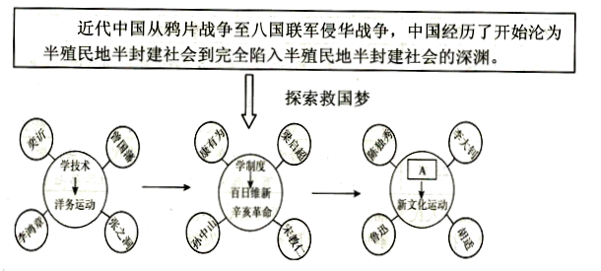
【建国梦】
材料二：我们的工作将写在人类的历史上，他将表明：占人类总数四分之一的中国人从此站立起来了。中国人从来就是一个伟大的勇敢的勤劳的民族，只是在近代是落伍了。这种落伍，完全是被外国帝国主义和本国反动政府所压迫和剥削的结果。
----毛泽东《中国人民站起来了》
【富国梦】
材料三：
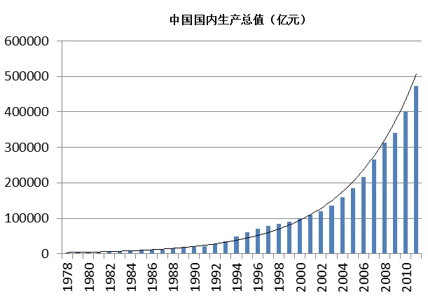
【中国梦】
材料四：“实现中华民族伟大复兴，就是中华民族近代以来最伟大的梦想！”
----2012年习近平总书记参观《复兴之路》展览馆时的讲话
（1）结合所学知识，材料一A内容是什么？请从材料一中选择一个历史事件，谈谈它的影响。
（2）如何理解材料二“中国人从此站立起来了”？
（3）材料三国内生产总值变化与国家推行的经济政策密不可分，请列举两个相关的经济政策？材料四中国梦的内涵是什么？
（4）通过学习近代以来的追梦，你有什么感受？
16. 在近代西方政治思想理念的推动下，西方国家相继爆发了以改变政治体制为目的的革命或改革。阅读下列材料，结合所学知识，回答问题。
材料一：第一条 凡未经议会同意，以国王权威停止法律或停止法律实施之僭越权力，为非法权力。
第二条：以国王权威擅自废除法律或法律实施之僭越权力，为非法权力。
第三条：凡未经过议会准许，借口国王特权，为国王而征收，或供国王使用而征收金钱，超出议会准许之时限或方式者，皆为非法。
第六条：除经议会同意外，平时在本王国内征募或维持常备军，皆属违法。
----摘自英国《权利法案》
材料二：这场革命的效果就是摧毁若干世纪以来绝对统治欧洲大部分人民的、通常被称为封建制的那些政治制度，代之以更一致、更简单、以人人地位平等为基础的社会政治秩序。
---摘自(法）托克维尔《旧制度与大革命》，冯棠译
材料三：
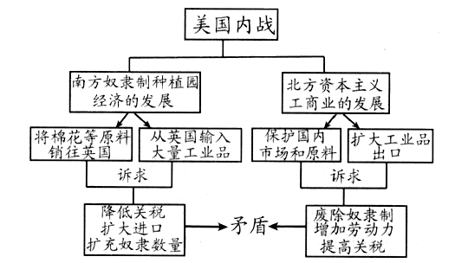
（1）结合所学知识，分析材料一中的法案条款限制了国王哪些权力？该法案颁布的意义是什么？
（2）材料二中这场革命是指什么？根据材料二并结合所学知识，分析这场革命影响。
（3）材料三是某历史老师根据“美国内战”这一主题制作的教学思维导图，请根据思维导图的内容，帮助老师设计两个课堂教学的问题。

